2018年全国职业院校技能大赛
赛项申报书

赛项名称：机械设备装调与控制技术
赛项类别：常规赛项■ 行业特色赛项□
赛项组别：中职组□ 高职组■
涉及的专业大类/类：装备制造大类
方案设计专家组组长：
手机号码：
方案申报单位（盖章）：全国机械职业教育教学指导委员会
方案申报负责人：
方案申报单位联络人：
联络人手机号码：
电子邮箱：
通讯地址：
邮政编码：
申报日期：2017年8月18日

2018年全国职业院校技能大赛
赛项申报方案

一、赛项名称

（一）赛项名称
机械设备装调与控制技术

（二）压题彩照
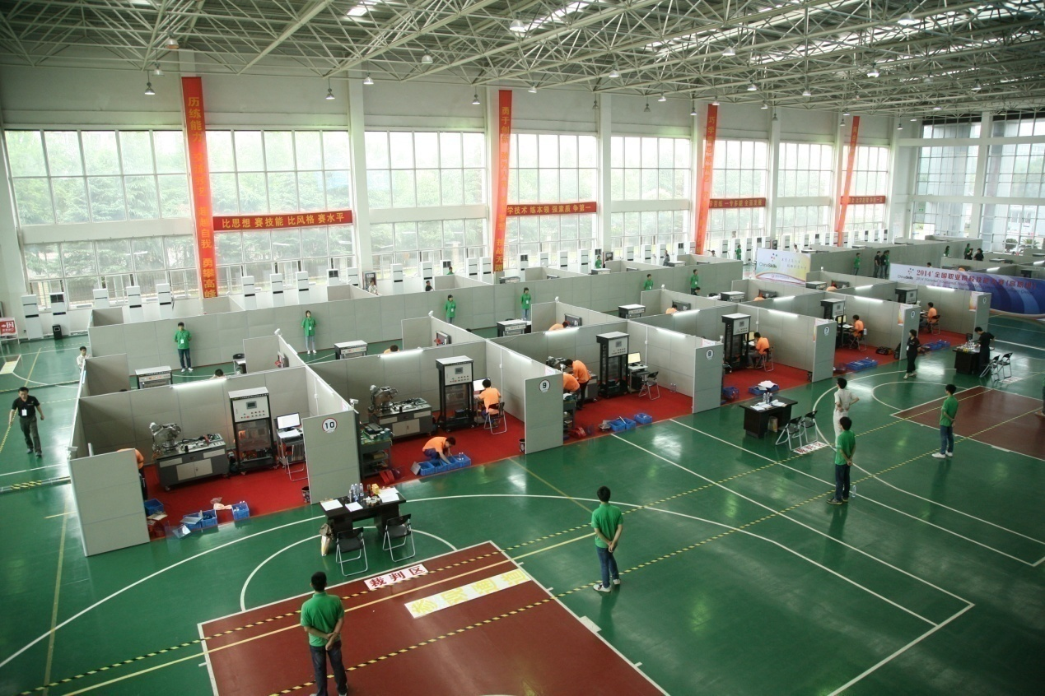
2016年全国职业院校技能大赛高职组“机械设备装调与控制技术”赛项竞赛现场，共有60支代表队参加。

（三）赛项归属产业类型
现代装备制造业

（四）赛项归属专业大类/类
56装备制造大类
5601机械设计制造类 560102机械制造与自动化
560114电机与电器技术
560117机械装备制造技术
5602机电设备类 560201自动化生产设备应用
560202机电设备安装技术
560203机电设备维修与管理
5603自动化类 560301机电一体化技术
560302电气自动化技术
560303工业过程自动化技术
60交通运输大类
6002道路运输类 600206工程机械运用技术

二、赛项申报专家组
三、赛项目的
赛项重点考核参赛选手装配图识读、机电设备装调对象的装配与调整，电气安装与电路连接，机电设备的程序编写与参数设置，机电设备的精度检测，机电设备的调试、运行及维修等机械设备装调与控制技术类专业的核心技能与核心知识，同时考核参赛选手的统筹计划能力、工作效率、质量意识、成本及安全意识、团队合作和职业素养等。该赛项将机械装配、设备安装与维护、电气控制、机器安全以及设备信息化管理等技术进行深度融合，展示参赛学生熟练的机械安装、设备自动化控制、设备信息化管理、故障诊断、机器安全等机电融合的综合能力。
赛项依据高等职业院校机电类相关专业教学标准，紧密结合行业、企业需求，竞赛过程与职业工作过程相对接，操作技能与国家职业标准相对接，涉及到《机械设备安装工国家职业标准》、《装配钳工国家职业标准》、《机修钳工国家职业标准》、《维修电工国家职业标准》、《电气设备安装工国家职业标准》等标准，展示职业教育改进与改革的最新成果，促进产教融合人才培养模式的改革与创新，加快工学结合人才培养和课程改革与创新的步伐；且该赛项又融入了新时代背景下的智能制造、信息化生产等元素，培养学生的可持续发展能力，引导职业教育关注在“机械设备装调与控制技术”方面的发展趋势及新技术应用，为行业、企业培养急需的机电设备装调与设计方面的高技能人才。

四、赛项设计原则

（一）公开、公平、公正
赛前公布竞赛平台名称，公布操作工艺规范和要求，公布题库和配分细则，做到比赛内容、比赛过程、工艺标准、评分要求公开、公平与公正。
在赛项组织方面，按照大赛成绩管理办法的成绩管理流程执行，采用三次加密，成绩采用过程评判和结果评判相结合；严格把关专家和裁判选用制度，对裁判进行培训和考核，统一执裁尺度；借鉴世界技能大赛赛场布置模式，设置参观区域，允许观众和指导教师现场观摩大赛。按要求组织赛项各个环节，保证竞赛公开、公平、公正。

（二）赛项关联职业岗位面广、人才需求量大、职业院校开设专业点多
随着中国制造业的信息化、智能化发展，使得现代制造设备日趋精密、复杂，促进新技术、新装备、新材料、新工艺的应用和更新不断加快，而社会需求也持续增长；从而使机械行业亟需大量既有较强的设计能力和操作能力、又具有一定机械方面和自动控制方面专业知识为背景的复合型技术人才，以解决机电设备的设计、装配、调试、运行、维护、检修、售后服务等工作的基本需求。
赛项内容适合高职学校“机械制造与自动化”“机电设备维修与管理”“机电一体化技术”“电气自动化技术”、“自动化生产设备应用”、“机电设备安装技术”、“机械设计与制造”、 “光电制造与应用技术”、“工业过程自动化技术”等近20多个专业，学生就业面广；就业去向主要包括：工业企业机电设备的安装、调试、维护与管理，自动控制系统和生产过程领域的技术和管理工作，生产企业计算机控制系统及设备的运行、维护与管理工作，机电设备的技术销售与制造等工作。

（三）竞赛内容对应相关职业岗位或岗位群、体现专业核心能力与核心知识、涵盖丰富的专业知识与专业技能点。
竞赛内容与职业实际应用技术相结合，涵盖了电工电子技术、现代机械制造技术、自动检测技术、PLC技术应用、机电设备控制技术、可编程控制器、自动控制系统技术、设备电气控制与维修技术、传感器技术、变频调速技术、低压电气控制技术、机电设备运行与控制技术等，培训学生对机械装调的基本工具和量具的使用能力，强化学生对机械设备的安装、调试、维护与管理等综合能力。竞赛内容对应行业岗位群包括：机械制造企业从事第一线工艺装配与实施，机电设备、自动化设备和生产线安装、调试、使用、维护、改装、修理和检测，机械加工质量分析与控制，及技术服务等工作。

（四）竞赛平台成熟。
竞赛拟采用平台依据机电设备类高等职业学校相关专业教学标准，紧密结合行业和企业需求，操作技能对接国家职业标准，贴合企业实际岗位能力要求；由多种机电模块和部件组成，可完成机电设备安装与调整、电气设计与线路连接、PLC和触摸屏程序编写、机电联调、装配精度检测等典型工作任务有效融合机械装配和电气控制系统，并融入了新时代背景下的智能制造、信息化生产等元素，具有通用性和先进性；拟采用平台自2011年连续四年被选为全国职业院校现代制造及自动化技术教师大赛“机械设备装调与控制技术”赛项竞赛平台，并在2014年、2016年被选为全国职业院校技能大赛高职组“机械设备装调与控制技术”赛项竞赛平台，平台可满足日常实训教学需求，又可作为技能竞赛交流平台。

五、赛项方案的特色与创新点

（一）竞赛内容紧密结合专业教学要求，紧贴行业标准，对接职业资格
竞赛内容结合高职院校加工制造类的机电设备维修与管理、机械制造与自动化等专业技术，并依据维修电工、工具钳工和装配钳工国家职业标准及岗位的技能要求，引导学生不断琢磨装配方法以达到装配精度要求，以精准的控制技术弥补控制误差，在不断的改进中完善产品，培养和弘扬精益求精的“工匠精神”。

（二）竞赛过程与实际工作过程对接，以职业实践活动为主线，增强赛项的公平性和实用性
竞赛过程依据实际工业现场中典型工作场景进行设置，将理论知识融合到实际操作中，真正达到“理实一体化”；还参照了职业工作中分步测试-机电连调-系统空载测试-试加工的工作策略，赛项既有过程装配、分步测试又有产品输出，增加了单项任务检测，避免了因单项技能而影响整体评判，使竞赛更加公平、合理。

（三）竞赛结果评判以国家标准和规范为依据，过程评判与结果评判相结合
赛项严格按照《全国职业院校技能大赛专家和裁判工作管理办法》和《全国职业院校技能大赛成绩管理办法》要求进行裁判队伍的组建、培训和考核，严格按照规定确定基本工作流程；严格按照工作流程和评判方法进行竞赛结果的评判。该竞赛评分细则依据国家相关规范与标准制定，以行业、企业要求为参考，结合机械设备装调的特点，评判采用过程评判与结果评判相结合方法，增加了赛项的实用性、公平性和可操作性。

（四）竞赛资源转化紧密结合专业核心技术，引入互联网+，利用云平台、信息化等新技术，形成多种形式的教学资源共享模式
根据机械设备装调与控制技术的核心知识和核心技能，联合赛项专家、合作企业、获奖优秀指导教师共同开发制作30种以上微课程，供相关院校教学使用；搭建机械设备装调与控制技术教育云平台，主要包括资源共享、资源下载、技术交流、在线学习、题库建设等单元。将资源转换成果，融入互联网技术和现代教学方法，促进相关院校交流和学习，推进高等职业学校机械设备装调与控制技术相关课程改革与创新。

六、竞赛内容简介（须附英文对照简介）
参赛选手在规定时间内，以现场操作的方式，根据赛场提供的有关资料和工作任务书，完成以下工作任务：
（一）根据赛场提供的二维送料部件装配图纸，完成二维送料部件的装配、调整，达到装配要求精度，并进行模块测试；
（二）根据赛场提供的冲料机构和转塔机构的装配图纸，完成冲料机构和转塔机构部件的装配和调整，达到装配要求精度，并进行模块测试；
（三）根据赛场提供的模具装配图纸，完成方模、圆模、腰形模的装配和调整，达到装配要求精度，并进行模块测试；
（四）根据赛场提供的电气控制原理图（含PLC的I/O连接图、PLC外围电气图等），完成PLC的输入或输出部分电路连接并进行模块测试；
（五）根据赛场提供相关手册资料，完成步进驱动器、伺服驱动器、变频器的参数设置，并根据设备运行要求编写相关PLC控制程序，达到机械部件运动控制精度要求；
（六）根据赛场提供的所有资料，进行联机总调，将编写的或赛场提供的整机运行程序下载至PLC，并调试完成任务书所要求的功能；
（七）职业素养
包括设备操作规范性；材料利用效率，接线及材料损耗；工具、仪器、仪表使用情况；竞赛现场安全、文明生产；工作合理安排情况。
Competitor must complete following tasks on the scene according to relevant materials and assignment book in the required time.
1. Assemble, adjust and debug two-dimension feeding component according to drawings.
2. Assemble, adjust, debug punching mechanism and turret mechanism to reach to required accuracy according to drawings.
3. Assemble, adjust, debug square mould, round mould and waist mould to reach to required accuracy according to drawings.
4. Connect PLC input or output circuit and test module according to electric control schematic diagram (contain PLC I/O connection diagram and PLC peripheral electrical diagram).
5. Set parameters of step driver, servo driver and converter, and edit PLC control program to reach to required accuracy.
6. Download program to PLC, debug the system to reach to requirement of assignment book.
7.Operation normalization, materials’ utilization efficiency, connection and material wastage; tools, instrument and meters service condition; civilized production; possible arrangement of work.

七、竞赛方式（含组队要求、是否邀请境外代表队参赛）
（一）竞赛以团体赛方式进行。每个参赛队2名选手，参赛选手必须是2018年度高等职业学校全日制在籍学生或五年制高职中四至五年级（含四年级）的全日制在籍学生，不限性别，年龄须不超过25周岁，年龄计算的截止时间以比赛当年的5月1日为准。往届全国职业院校技能大赛同类赛项中获一等奖的选手，不得参加同一项目同一组别的赛项。
（二）竞赛队伍组成：由各省、自治区和直辖市为单位组队参赛，同一学校相同项目报名参赛队不超过1支，不得跨校组队；指导教师须为本校专兼职教师，每队限报2名指导教师。
（三）2018年本赛项诚挚邀请国际团队参赛，欢迎境外代表队到场有序观摩。

八、竞赛时间安排与流程
竞赛场次：根据参赛队伍数量确定竞赛场次。
竞赛流程：参赛队报到——组织参赛选手赛前熟悉场地、介绍比赛规程——举办开赛式——正式比赛（期间组织观摩、交流体验活动）——比赛结束（参赛队上交比赛成果）——成绩评定——闭赛式（赛项点评、公布成绩、颁奖）。
表1 竞赛日程及内容
日期 | 时间 |  | 内容 | 地点
第一天 | 下午 | 13:30前 | 报到 | 酒店
 |  | 14:00-15:00 | 领队会（分批抽签、赛前说明） | 报告厅
 |  | 15:30-16:30 | 大赛开赛式 | 报告厅
 |  | 16:30-17:00 | 选手熟悉赛场  （限定在观摩区，不进入比赛区） | 赛场
第二天 | 上午 | 6:30 | 第一批选手集合上车 | 酒店
 |  | 7:00 | 第一批选手检录（一次加密） | 赛场
 |  | 7:10-7:30 | 第一批选手赛位抽签（二次加密） | 赛场
 |  | 7:30-11:30 | 第一批选手正式比赛 | 赛场
 |  | 11:30-13:00 | 第一批比赛成绩评定 | 赛场
 | 下午 | 10:30 | 第二批选手集合上车 | 酒店
 |  | 11:00-11:30 | 第二批选手检录并带入隔离室 | 隔离区
 |  | 11:30-13:00 | 第二批选手隔离休息 | 隔离区
 |  | 13:00 | 第二批选手赛场检录（一次加密） | 赛场
 |  | 13:10-13:30 | 第二批选手赛位抽签（二次加密） | 赛场
 |  | 13:30-17:30 | 第二批选手正式比赛 | 赛场
 |  | 15:00-15:30 | 赛场观摩 | 赛场
 |  | 17:30-19:00 | 第二批比赛成绩评定 | 赛场
第三天 | 上午 | 6:30 | 第三批选手集合上车 | 酒店
 |  | 7:00 | 第三批选手检录（一次加密） | 赛场
 |  | 7:10-7:30 | 第三批选手赛位抽签（二次加密） | 赛场
 |  | 7:30-11:30 | 第三批选手正式比赛 | 赛场
 |  | 11:30-13:00 | 第三批比赛成绩评定 | 赛场
第四天 | 上午 | 10:00-11:00 | 闭赛式 | 报告厅

九、竞赛试题
（一）本次比赛将预先建立赛题库，开赛一个月前在大赛官网信息发布平台上（www.chinaskills-jsw.org)公开题库。
（二）样卷详见附件一 高职组“机械设备装调与控制技术”赛项样卷。

十、评分标准制定原则、评分方法、评分细则
根据《全国职业院校技能大赛成绩管理办法》的相关要求，制定评分标准制订原则、评分方法、评分细则。

（一）评分标准的制订原则
参照国家职业技能标准《机械设备安装工国家职业标准》、《装配钳工国家职业标准》、《机修钳工国家职业标准》、《维修电工国家职业标准》、《电气设备安装工国家职业标准》中规定的国家职业资格高级工、技师的技能操作要求，依据选手完成竞赛任务的情况，按照竞赛标准进行现场评分。评价方式采用过程评价与结果评价相结合，工艺评价与功能评价相结合，能力评价与职业素养评价相结合，赛项总成绩满分为100分。

（二）评分方法
1.裁判组实行“裁判长负责制”，设裁判长1名，全面负责赛项的裁判与管理工作。
2.裁判员根据比赛工作需要分为检录裁判、加密裁判、现场裁判和评分裁判，检录裁判、加密裁判不得参与评分工作。
（1）检录裁判负责对参赛队伍（选手）进行点名登记、身份核对等工作；
（2）加密裁判负责组织参赛队伍（选手）抽签并对参赛队伍（选手）的信息进行加密、解密；
（3）现场裁判按规定做好赛场记录，维护赛场纪律；
（4）评分裁判负责对参赛队伍（选手）的技能展示、操作规范和竞赛作品等按赛项评分标准进行评定。
3.赛项裁判组负责赛项成绩评定工作，现场裁判每小组按每4～6个赛位3位裁判员设置，每小组设组长一名，组长协调，组员互助，现场裁判对检测数据、操作行为进行记录，不予以评判；评分裁判按每10～15个赛位4位裁判员（两人一组）设置，对现场裁判的记录、产品质量进行评判；赛前对裁判进行一定的培训，统一执裁标准。
4.参赛选手根据赛项任务书的要求进行操作，注意操作要求，需要记录的内容要记录在比赛试题中，需要裁判确认的内容必须经过裁判员的签字确认，否则不得分；评价项目主要工量具的规范使用、装配工艺、装配质量、机械联调、产品加工等。
5.文明生产评价为扣分项包括工作态度、安全意识、职业规范、环境保护等方面。
6.赛项裁判组本着“公平、公正、公开、科学、规范、透明、无异议”的原则，根据裁判的现场记录、参赛队选手的赛项任务书及评分标准，通过多方面进行综合评价，最终按总评分得分高低，确定参赛队奖项归属。
7.按比赛成绩从高到低排列参赛队的名次。比赛成绩相同，完成竞赛任务所用时间少的名次在前；比赛成绩和完成竞赛任务用时均相同，按职业素养成绩较高的名次在前；比赛成绩、完成竞赛任务用时、职业素养成绩相同，名次并列。
8.评分方式结合世界技能大赛的方式，以小组为单位，裁判相互监督，对检测、评分结果进行一查、二审、三复核。确保评分环节准确、公正。成绩经工作人员统计，组委会、裁判组、仲裁组分别核准后，闭赛式上公布。
9.扣违规分情况
选手有下列情形，需从参赛成绩中扣分：
（1）在完成竞赛任务的过程中，因操作不当导致事故，扣10～20分，情况严重者取消比赛资格。
（2）因违规操作损坏赛场提供的设备，污染赛场环境等不符合职业规范的行为，视情节扣5～10分。
（3）扰乱赛场秩序，干扰裁判员工作，视情节扣5～10分，情况严重者取消比赛资格。
10.比赛结束后，由专家对赛项的技术要点、选手表现、比赛结果等进行点评。
（三）评分细则
详细评分细则见高职组“机械设备装调与控制技术”赛项样题评分表。

序号 | 评分项目 | 知识、技能点 | 分值
1 | 送料部件（二维工作台）装配与检测 | 机械识图，导轨、丝杆装配方法，检测工具的使用，平行、垂直、等高、对称的装配调整方法，轴承的装配方法，装配工艺，检测程序编写。  电气识图，电路连接、布线符合工艺要求、安全要求和技术要求，整齐、美观、可靠。  伺服驱动器参数设置及使用方法。 | 33分
2 | 机械式冲料机构和转塔部件装配与检测 | 机械识图，上下模盘装配方法，检测工具的使用，同轴度的装配调整方法，轴承的装配方法，装配工艺，检测程序编写。  三菱FR-E740-0.75k变频器、雷赛M542步进驱动器参数设置及使用方法 | 22分
3 | 模具装配、调整与检测 | 凸凹模的同轴度调整，冲压模具的装配与调整，冲模检测 | 9分
4 | 触摸屏工程设计 | 西门子工业真彩触摸屏使用及工程设计，智能制造，PLC信息上传 | 8分
5 | 设备联机总调试 | 三菱FX3U-48MT或西门子S7-200 SMART ST40 可编程控制器及软件的使用，生产智能化管理设计，产品多元化设计。机、电设备调试、故障检测与排除、产品试加工及质量验证 | 23分
6 | 职业素养 | 规范操作、工具摆放、工位整洁、团队合作、符合职业岗位的要求 | 5分

十一、奖项设置
本赛项奖项设团体奖。竞赛奖项的设定为：一等奖占比10%，二等奖占比20%，三等奖占比30%。
获得一等奖的参赛选手指导教师由组委会颁发优秀指导教师证书。

十二、技术规范
（一）专业教育教学要求
竞赛项目符合高职院校“机械制造与自动化”、“电机与电器技术”、“机械装备制造技术”、“自动化生产设备应用”、“机电设备安装技术”、“机电设备维修与管理”与“电气自动化”等相关专业实训教学内容的需求。满足机械原理、机械装配、模具装配、机械传动、机械设备精度检验、PLC控制、变频调速控制、伺服驱动控制、机电设备维修等方面的知识和技能要求。
（二）行业、职业技术标准
1.《电气设备用图形符号》 GB/T 5465.2-1996
2.工业机械电气图用图形符号JB/T 2739
3.工业机械电气设备 电气图、图解和表的绘制JB/T 2740
4.联轴器轴孔和联结型式与尺寸 GB/T 3852-1997
5.带传动GB/T 13575.1-1992
6.滚动轴承安装尺寸.GB/T 5868-2003
7.机械安全 机械电气设备 第1部分 通用技术条件 GB5226.1-2002
8.维修电工国家职业标准（职业编码6-07-06-05）
9.工具钳工国家职业标准（职业编码6-05-02-02）
10.装配钳工国家职业标准（职业编码6-05-02-01）
11.机修钳工国家职业标准（职业编码6-06-01-01）
12.机械设备安装工国家职业标准（职业编码6-23-10-01）
十三、建议使用的比赛器材、技术平台和场地要求
（一）比赛技术平台
建议参考“THMDTK-1A型 机械设备装调与控制技术实训装置”。
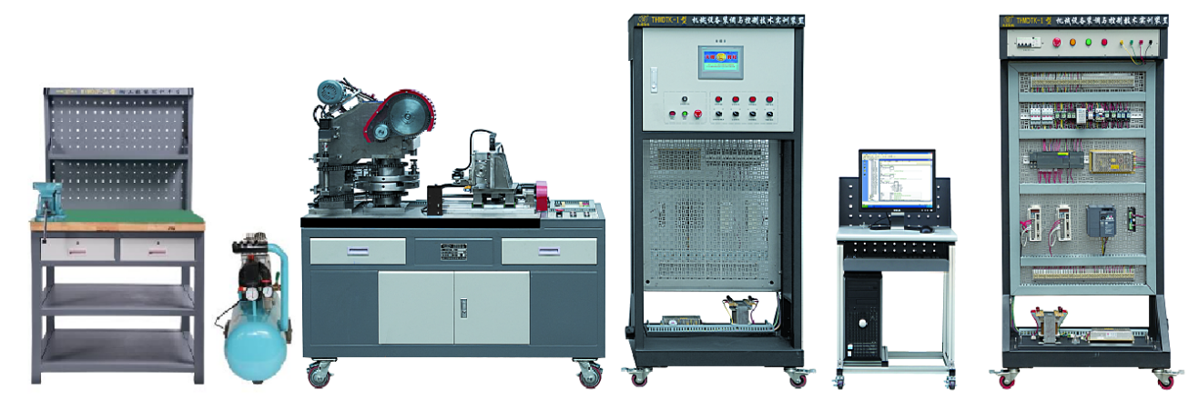
（二）技术平台组成如下：
主要由实训台、电气控制柜（包括电源控制模块、可编程控制器模块、变频器模块、触摸屏模块、步进电机驱动器模块、伺服电机驱动器模块等）、动力源（包括三相交流电机、步进电机、交流伺服电机等）、机械传动机构、送料部件（十字滑台）、转塔部件、模具、机械式冲料机构、装调工具、常用量具、操作台、型材电脑桌等组成。
1．基本配置及技术参数
序号 | 名 称 | 主要部件、器件及规格 | 数量 | 备注
1 | 实训平台 | 铁质双层亚光密纹喷塑结构，40mm厚铸件平板台面，桌子下方设有储存柜，柜子上方设有2个抽屉，尺寸：1400mm×700mm×1450mm | 1台
2 | 电气控制柜 | 800mm×600mm×1800mm | 1台
3 | 电源控制模块 | 提供三相交流电源和直流24V电源 | 1套
4 | 可编程控制器模块 | 西门子S7-200 SMART CPUST40 | 1套 | 两种品牌选择1种
5 |  | 三菱FX3U-48MT ES/A | 1套
6 | 变频器模块 | 三菱FR-E740-0.75k-CHT | 1套
7 | 触摸屏模块 | 西门子7英寸，TFT真彩，65K色 | 1套
8 | 步进电机驱动器模块 | 步进电机驱动器 M542、  步进电机57H500Q30 | 1套
9 | 伺服电机驱动器模块 | 伺服电机驱动器JSDEP-15A、  伺服电机JSMA-LC03ABK01 | 1套
10 | 机械传动机构 | 主要包含带传动（同步带轮为34XL050BF系列，同步带为270XL050系列、三角带为Z型系列）、链传动（08B单排链条）、齿轮传动（3模30齿和3模66齿直齿圆柱齿轮组成）等典型传动机构 | 1套
13 | 送料部件（十字滑台） | 工作台外形尺寸：555×640×316mm  X轴行程：0-400mm  Y轴行程：0-320mm  电磁夹具行程：8mm  夹具夹口高度调整范围：136-146mm  驱动方式：X轴、Y轴均为伺服电机驱动  传动方式：X轴为同步带传动、Y轴为弹性联轴器传动  滚珠丝杠螺母副：公称直径20mm；导程5mm；右旋  直线导轨副：一种长度455mm、一种长度335mm；宽度均为15mm  工作台面：底板510×290×23mm、中滑板350×214×18mm、中立板504×180×18mm、上滑板180×160×16mm  轴承：角接触轴承（7202AC）4个、深沟球轴承（6202-2RZ）2个  轴承座：为保证丝杆高度可调故轴承座中心高度为两种，一种高度为45mm，一种高度为44 mm，两种轴承座的厚度均为35mm  轴承座全部采用精密铸造工艺加工而成 | 1套
14 | 转塔部件 | 部件外形尺寸：320×320×298mm  转塔数量：2个  上、下转塔距离：10mm  工位数：6个  驱动方式：步进电机驱动  传动方式：链传动（链轮08B、链条08B单排链条）  上、下模盘定位方式：气缸定位  轴承：圆锥滚子轴承（32004、30213、32011）各2个 | 1套
15 | 模具 | 上模行程：0-20mm  上模高度：105mm  下模高度：20.5mm  模具数量：3副  最大加工板厚：5mm  模具形状：圆形、腰形、方形 | 1套
16 | 机械式冲料机构 | 机构外形尺寸：587×563×689mm  冲压力度：0-1T  驱动方式：交流电机驱动（JW6322T）通过电磁离合器（DLD2-20）和电磁制动器（DZD10-2）的交替工作驱动单工位曲轴旋转带动冲头上下运动实现冲压工作  传动方式：带传动（三角带为Z型系列）和齿轮传动（3模30齿和3模66齿直齿圆柱齿轮组成）  冲头高度调整范围：0-50mm | 1套
17 | 上下模盘气动定位模块 | 主要由单电控二位五通阀、调压过滤器、轴杆气缸、三通、PU气管、快换接头、气泵、等组成 | 1套
2．赛场提供工具清单
序号 | 名称 | 型号、规格 | 数量 | 备注
1 | 电工工具套件 | 含剥线钳、尖嘴钳、斜口钳、螺丝刀、镊子、剪刀、电烙铁、焊锡丝等 | 1套
2 | 扳手组件 | 9件套内六角扳手；150mm、250mm活动扳手各1把；开口14-17呆扳手1套；开口为7、17梅花组合扳手各1把；M14、M18、M27圆螺母扳手1套 | 1套
3 | 紫铜棒 | 一头Φ18、一头Φ14和Φ30各1根 | 2根
4 | 9寸卡簧钳 | 直嘴、弯嘴9寸内、外卡簧钳各1把 | 1套 | 4件/套
5 | 三爪拉马 |  | 1个
6 | 截链器 | 420～530 | 1把
7 | 螺丝刀 | 通芯一字（10〞） | 1套
8 | 手轮 | 外径100 | 1套
9 | 活动手柄 | 螺纹为M8 | 1套
3．赛场提供量具清单
序号 | 名称 | 型号、规格 | 数量 | 备注
1 | 划线平板 | 300mm×300mm | 1块
2 | 普通游标卡尺 | 测量范围：0～300mm，分度值：0.02mm | 1把
3 | 深度游标卡尺 | 测量范围：0～200mm，分度值：0.02mm | 1把
4 | 直角尺 | 200×130×12.5mm | 3把
5 | 调试芯棒 | 长为70mm，直径为35mm | 1把
6 | 杠杆式百分表 | 0～0.8mm，分度值：0.01mm；含磁性表座 | 1个
7 | 百分表 | 0～10mm；含磁性表座 | 1个
8 | 千分尺 | 0～25mm、25～50mm、50～75mm各1把 | 1把
9 | 钢直尺 | 500mm | 1把
10 | 塞尺 | 测量范围：0.02～1.00mm | 1把
4．软件名称版本
序号 | 系统及软件名称 | 版本号 | 备注
1 | 计算机操作系统 | Windows 7 32位
2 | 西门子SMART PLC编程软件 | STEP 7-MicroWIN SMART V2.2
3 | 三菱FX3U PLC编程软件 | GX works2
4 | 西门子触摸屏软件 | WinCC flexible 2008 SP4
5 | Office办公软件 | Office 2007（Word/Excel）
6 | PDF阅读软件 | Adobe Reader XI_11.0
5．选手自带清单
（1）自带工、量具清单
序号 | 名称 | 规格 | 数量 | 备注
1 | 扭力扳手 | 装配直线导轨螺钉用 | 1 | M4、M6
2 | 万用表 | 有电阻、电容、电压、电流测量功能 | 1
3 | 压线钳 | 可压管型绝缘端子（Φ1、Φ1.5、Φ2） | 1
4 | 机油枪 | ≤300ml | 1
5 | 条形油石 |  | 2
6 | 百分表 | 0～10mm | 1 | 带表座
7 | 杠杆表 | 0.8×0.01mm | 1 | 带表座
8 | 三爪拉马 |  | 1
（2）书面作答工具：黑色水笔或签字笔（禁止使用红色的圆珠笔或签字笔）、铅笔、橡皮擦、三角尺；
（3）劳保鞋（具备电绝缘、防砸功能）、毛巾；
（4）符合职业标准的劳动保护用品。

（三）场地要求
1.竞赛场地光线充足，照明良好；供电供水设施正常且安全有保障；场地整洁；每个赛位占地不小于12.5m²（5m×2.5m），场地净高不低于3m，且标明赛位号，布置竞赛平台1套（含配套工、量具，图纸等）、实训桌及工作准备台各1张；每个竞赛赛位提供380V、220V交流电源，提供独立的电源保护装置和安全保护措施。
2.竞赛场地内屏蔽通信信号，并设置隔离带，非裁判员、参赛选手、工作人员不得进入比赛场地；竞赛场地划分为检录区、竞赛操作区、现场服务与技术支持区、休息区、观摩通道等区域，区域之间有明显标志或警示带；标明消防器材、安全通道、洗手间等位置。
3.赛场设有保安、公安、消防、医疗、设备维修和电力抢险人员待命，以防突发事件；赛场还应设有生活补给站等公共服务设施，为选手和赛场人员提供服务。
4.赛场设置安全通道和警戒线，确保进入赛场的大赛参观、采访、视察的人员限定在安全区域内活动，以保证大赛安全有序进行。
十四、安全保障

（一）安全保障组织机构
根据《全国职业院校技能大赛安全管理规定》：
1.赛项应成立安全管理机构负责本赛项筹备和比赛期间的各项安全工作，赛项执委会主任为第一责任人；
2.指定1名执委会副主任负责赛场安全。赛项执委会在赛前一周会同当地消防部门、质量监督部门检查赛场消防设施和比赛设备安全性能，并按消防、质监部门意见整改。赛前两天，执委会主任会同赛项专家组对赛场进行验收；
3.指定1名执委会副主任负责住宿与饮食安全。执委会会同当地公安部门，食品卫生部门，检查并验收驻地的安全设施和饮食卫生，保证选手的住宿安全和饮食安全；
4.各省、自治区、直辖市和计划单列市在组织参赛队时，须为参赛选手购买大赛期间的人身意外伤害保险。领队为参赛队交通安全责任人。负责选手从学校出发到结束比赛回到学校整个期间的人身、交通、饮食安全。

（二）选手安全要求
1.进入赛场，必须穿符合安全要求的服装。不得穿背心、短裤和拖鞋进入竞赛场地；
2.严格遵守操作规程，不得擅自开启电源，不得带电操作，以免造成伤害和事故；
3.参赛人员应爱护竞赛场所的仪器设备，操作设备时应按规定的操作程序谨慎操作，不得触动非竞赛用仪器设备。操作中若违反安全操作规定导致发生较严重的安全事故，将立即取消竞赛资格；
4.连接电路时应断开电源，不允许带电连接电路；断开电源开关后，必须用验电器进行验电，确认无电后方可连接电路；
5.进行设备组装和调试时，工具和检测仪器、仪表等应放置在规定的位置，不得摆放在设备和连接的电路上；
6.进行设备调试时，应先确认设备无电，且工作台上无其他物件时，方可合闸通电。身体的任何部位不得触及带电的物体；
7.当更改或调整电气线路时，必须断开电源，方能进行操作；
8.有可能造成意外带电的机械部件、电气元件的金属外壳等都必须接地，赛场提供的黄、绿双色绝缘导线，只能作接地线；
9.带电调试和检查电路时，必须有防止触及带电体和电路中裸露带电部位的措施，必须有防止短路的措施；
10.竞赛结束时，参赛选手必须清扫、整理工作现场，与赛场工作人员办理终结手续后，方可离开赛场。

（三）安保工作要求
1.指挥员在发生突发事件时要掌握信息，统一布置工作，其他人员不得干扰；
2.发生突发事件时，全体安全保卫人员必须服从命令、听众指挥，以大局为重，不得顶撞、拖延或临时逃脱；
3.突发事件发生时，全体安全保卫人员要坚守岗位、尽职尽责，在未接到撤岗指令之前，不得离开岗位；
4.发现安全隐患或突发事件时，现场人员应立即向保卫组汇报，保卫组接报后要火速到达案发现场，指挥并配合公安干警及安全保卫人员搞好抢救工作；
5.视突发事件的具体情况，分别向上级主管部门和相关部门报告，并立即启动《赛区安全保卫突发事件处理预案》；
6.发生火警和恶性事件时，现场人员可主动向公安机关报警并向领导汇报，立即组织抢救，以免贻误战机；启用消防应急广播，通知疏散路线，稳定人心，避免踩踏伤人；
7.安全出口执勤人员，接到指令后立即打开出口门，疏导参赛人员有序撤离现场。
（四）裁判安全要求
1.参赛选手有故意损坏设备或故意伤害他人或自己的行为时，赛场裁判应立即制止，报告裁判长，经裁判长报执委会并经执委会同意后终止该参赛选手比赛资格；
2.裁判在执裁过程中如发现选手操作存在安全隐患时应及时制止或采取切断电源等紧急补救措施；
3.裁判在执裁过程中发现其他安全隐患应立即通知裁判长并上报执委会，由执委会采取紧急补救措施。
（五）赛场文明
1.进入赛场人员要严格服从赛场工作人员的指挥，遵守赛场秩序，服从赛场工作人员的引导和安排。观摩人员要按指定区域观摩，切忌越过设置的警戒线；
2.在赛场观摩比赛时。请不要大声喧哗，不要拥挤推搡，以免影响比赛正常进行；
3.赛场内严禁吸烟，严禁携带易燃易爆物品入场；
4.进入赛区的人员请爱护现场各类物品，爱护公共环境，不随意张贴个人资料；
5.遇到问题和意外事件时，请及时向现场工作人员寻求帮助；
6.发生火灾或突发事件时，要服从赛场服务人员指挥，有序撤离现场，避免慌乱，踩踏伤人；
7.遇到紧急情况发生拥挤时，应保持镇静，在相对安全地点作短暂停留。人群拥挤时，要双手抱住胸口，防止内脏被挤压受伤。在人群中不小心跌到时，应立即收缩身体、抱紧头，尽量减少伤害；
8.如遇特殊情况，则服从大赛统一指挥；
9.设置突发事件应急疏散示意图。
（六）应急处理预案
比赛期间发生意外事故时，发现者应第一时间报告赛项执委会，同时采取措施，避免事态扩大。赛项执委会应立即启动预案予以解决并向赛区执委会报告。出现重大安全问题的赛项可以停赛，是否停赛由赛区组委会决定。事后，赛区执委会应向大赛执委会报告详细情况。
十五、经费概算
根据竞赛需求，赛事筹备准备、赛项技术完善、专家裁判、教学资源开发、场地布置、体验中心设计与实施、开闭幕式、大赛宣传及直播、奖品服装等预计费用为60万元。
序号 | 预算项目 | 金额（万元）
1 | 专家费、裁判费 | 9
2 | 开幕式和闭幕式 | 7
3 | 大赛宣传、设备租赁费 | 8
4 | 奖品、服装费 | 10
5 | 场地改造 | 8
6 | 赛务筹备 | 5
7 | 体验中心设计与实施 | 8
8 | 教学资源开发、赛项技术完善 | 5
合 计 |  | 60
十六、比赛组织与管理
根据《全国职业院校技能大赛组织机构与职能分工》，由申报单位牵头成立赛项执行委员会和赛项专家组，全面负责赛项整体策划。执委会和赛项专家组由行业、企业专家和院校代表共同组成。
（一）赛项组织机构
1.赛项执行委员会
各赛项执行委员会全面负责本赛项的筹备与实施工作，接受大赛执委会领导，接受赛项所在分赛区执委会的协调和指导。赛项执委会的主要职责包括：领导、协调赛项专家组和赛项承办院校开展本赛项的组织工作，管理赛项经费，选荐赛项专家组人员及赛项裁判与仲裁人员等。

2.赛项专家组
赛项专家组在赛项执委会领导下开展工作，负责本赛项技术文件编撰、赛题设计、赛场设计、设备拟定、赛事咨询、技术评点、赛事成果转化、赛项裁判人员培训、赛项说明会组织等竞赛技术工作；同时负责赛项展示体验及宣传方案设计。

3.赛项承办院校
赛项承办院校在赛项执委会领导下，负责承办赛项的具体保障实施工作，主要职责包括：按照赛项技术方案要求落实比赛场地及基础设施，赛项宣传，组织开展各项赛期活动，参赛人员接待，比赛过程文件存档等工作，赛务人员及服务志愿者的组织，赛场秩序维持及安全保障，赛后搜集整理大赛影像文字资料上报大赛执委会等。赛项承办院校按照赛项预算执行各项支出。承办院校人员不得参与所承办赛项的赛题设计和裁判工作。

（二）赛项设备与设施管理
根据《全国职业院校技能大赛赛项设备与设施管理办法》：

1.赛场布置
（1）赛场应进行周密设计，绘制满足赛事管理、引导、指示要求的平面图。竞赛举行期间，应在竞赛场所、人员密集的地方张贴。
（2）赛场平面图上应标明安全出口、消防通道、警戒区、紧急事件发生时的疏散通道。
（3）赛场的标注、标识应进行统一设计，按规定使用大赛的标注、标识。赛场各功能区域、赛位等应具有清晰的标注与标识。
（4）赛位上应张贴各种设备的安全文明生产操作规程。
2.赛场管理
（1）在确保竞赛选手不受干扰的前提下，全面开放赛场，吸引社会各界人士到场观赛，提升技能大赛的关注度和影响力。赛场选手竞赛的核心区域，应指定参观路线、规定停留时间，安排专职人员进行管控与疏导。
（2）卫生间、医疗、维修服务、生活补给站和垃圾分类回收点都在警戒线范围内，以确保大赛在相对安全的环境内进行，杜绝发生选手与外界交换信息、串通作弊的情形。
（3）设置安全通道和警戒线，确保进入赛场的大赛参观、采访、视察的人员限定在安全区域内活动，以保证大赛安全有序进行。
3.赛项保障
（1）建立完善的赛项保障组织管理机制，做到各竞赛单元均有专人负责指挥和协调，确保大赛有序进行。
（2）设置生活保障组，为竞赛选手与裁判提供相应的生活服务和后勤保障。
（3）设置技术保障组，为竞赛设备、软件与竞赛设施提供保养、维修等服务，保障设备的完好性和正常使用，保障设备配件与操作工具的及时供应。
（4）设置医疗保障服务站，提供可能发生的急救、伤口处理等应急服务。
（5）设置外围安保组，对赛场核心区域的外围进行警戒与引导服务。
4.监督与执行
（1）各赛项应制定详细的赛场建设方案和建设进度表，并遵照执行。
（2）赛项专家组应根据已制定的建设方案和进度进行检查，确保在比赛前建设完成。
（3）在正式比赛前一周，赛项专家组会同承办方对赛场建设结果进行验收与查漏。
（4）赛场设备、设施、环境应进行赛前测试和试运行，确保赛项设备设施完好完善。
（5）赛场验收：正式比赛前，专家组会同承办方应根据建设方案对赛场进行验收。并在验收报告上签字确认。经验收后的赛场应禁止无关人员出入。

（三）安全措施
（1）各赛项应根据赛项具体特点做好安全事故应急预案。
（2）赛前应组织安保人员进行培训，提前进行安全教育和演习，使安保人员熟悉大赛的安全预案，明确各自的分工和职责。督促各部门检查消防设施，做好安全保卫工作，防止火灾、盗窃现象发生，要按时关窗锁门，确保大赛期间赛场财产的安全。
（3）竞赛过程中如若发生安全事故，应立即报告现场总指挥，同时启动事故处理应急预案，各类人员按照分工各尽其责，立即展开现场抢救和组织人员疏散，最大限度地减少人员伤害及财产损失。
（4）竞赛结束时，要及时进行安全检查，重点做好防火、防盗以及电气、设备的安全检查，防止因疏忽而发生事故。

（四）监督与仲裁
根据《全国职业院校技能大赛赛项监督与仲裁管理办法》：

1.赛项监督
（1）监督组由大赛执委会指派，在大赛执委会领导下，负责对机械设备装调与控制技术竞赛筹备与组织工作实施全程现场监督。监督组实行组长负责制。
（2）监督组的监督内容包括赛项竞赛场地和设施的部署、选手抽签、裁判培训、竞赛组织、成绩评判及汇总、成绩发布、申诉仲裁、成绩复核等。
（3）监督组对竞赛过程中明显违规现象，应及时向竞赛组织方提出改正建议，同时采取必要技术手段，留取监督的过程资料。赛事结束后，向全国大赛执委会提报监督工作报告。
（4）监督组不参与具体的赛事组织活动。
2.申诉与仲裁
（1）根据《全国职业院校技能大赛赛项监督与仲裁管理办法》仲裁人员的条件和组成程序，成立机械设备装调与控制技术 赛项仲裁工作组。仲裁工作组在赛项执委会领导下开展工作，并对赛项执委会负责。

（2）仲裁人员的职责
①熟悉赛项的竞赛规程和规则。
②掌握本赛项的竞赛进展情况。
③受理各参赛队的书面申诉。
④对受理的申诉进行深入调查，做出客观、公正的集体仲裁。
3.申诉与仲裁的程序
（1）各参赛队对不符合赛项规程规定的仪器、设备、工装、材料、物件、计算机软硬件、竞赛使用工具、用品；竞赛执裁、赛场管理、竞赛成绩，以及工作人员的不规范行为等，可向赛项仲裁工作组提出申诉。
（2）申诉主体为参赛队领队。
（3）申诉启动时，参赛队以该队领队亲笔签字同意的书面报告的形式递交赛项仲裁工作组。报告应对申诉事件的现象、发生时间、涉及人员、申诉依据等进行充分、实事求是的叙述。非书面申诉不予受理。
（4）提出申诉应在赛项比赛结束后2小时内提出。超过2小时不予受理。
（5）赛项仲裁工作组在接到申诉报告后的2小时内组织复议，并及时将复议结果以书面形式告知申诉方。申诉方对复议结果仍有异议，可由省（市）领队向赛区仲裁委员会提出申诉。赛区仲裁委员会的仲裁结果为最终结果。
（6）申诉方不得以任何理由拒绝接收仲裁结果；不得以任何理由采取过激行为扰乱赛场秩序；仲裁结果由申诉人签收，不能代收；如在约定时间和地点申诉人离开，视为自行放弃申诉。
十七、教学资源转化建设方案
在大赛执委会的领导与监督下，赛后30日内向大赛执委会办公室提交资源转化方案，在计划时间内完成资源转化工作。在原有竞赛资源转化的基础上，再增加以下内容：

（一）可提供以下基本资源
1.向大赛执委会提供专家点评视频、优秀选手/指导教师访谈视频；竞赛结束后三个月内完成。
2.向大赛执委会提供竞赛过程的全套音视频素材；竞赛结束后三个月内完成。

（二）可提供以下拓展资源
1.建立试题题库、配分表、评分表，搜集各地比赛试题、配分表、评分表，为各学校开展项目实训提供参考。
2.针对赛项竞赛平台，组织行业专家、教师、企业工程师共同开发制作20～30种微课程，供参赛校教学使用；
3.搭建赛项教育云平台，主要包括资源共享、资源下载、技术交流、在线学习、题库建设等单元。
（三）资源的技术标准。
本赛项所有转化资源做到均符合《全国职业院校技能大赛赛项资源转化工作办法》中规定的各项技术标准。

（四）资源的提交方式与版权
制作完成的资源上传至大赛指定的网络信息管理平台：www.chinaskills-jsw.org。各赛项执委会组织的公开技能比赛，其赛项资源转化成果的版权由技能大赛执委会和赛项执委会共享。

（五）资源的使用与管理。
成熟的资源转化成果发布于全国大赛网络信息管理平台或借助高职高专教育网或专业教学资源库等平台。各赛项执委会根据大赛执委会统一要求，加大推广力度，鼓励职业院校师生、企业员工及社会学习者学习使用。各职业院校应积极将大赛内容融入教学过程，强化实践教学，锤炼匠心精神，提升我国职业院校人才培养工作水平。
十八、筹备工作进度时间表
时间段 | 工作内容
2017年9月 | 赛项专家组负责填报2018年全国职业院校技能大赛竞赛项目方案申报书，并上报大赛执委会。
2018年1月 | 组织行业、企业专家和院校代表完成竞赛规程的完善修订工作，交由大赛执委会发布。
2018年2月-4月 | 组建赛项技术工作团队，开展赛项准备和筹备工作；完成竞赛需要的设备与配套工具、耗材等准备工作。
2018年4月上旬 | 赛项专家组组织专家编写赛项技术文件，包括题库、竞赛样题和评分标准等，交由大赛执委会发布。样题的题型、结构、得分点等内容与正式赛题相同。
2018年4月中旬 | 赛项执委会和赛项专家组负责组织召开赛项说明会，填写赛项说明会记录，报大赛执委会。
2018年5月上旬 | 赛项执委会组建竞赛裁判团队，制定裁判培训计划；竞赛设备到达竞赛场地，并完成安装调试。
2018年5月中旬 | 专家组到竞赛地点验收竞赛场地和竞赛设备，提出整改意见。
2018年5月中旬 | 竞赛项目实施
2018年6月 | 赛项专家组、裁判长、承办校对赛项进行总结；编写赛项资源转化方案。
2018年7-12月 | 围绕本竞赛项目的相关教学成果研讨会及展示等活动，落实赛项资源转化任务，提交转化成果。
十九、裁判人员建议
根据《全国职业院校技能大赛专家和裁判工作管理办法》：
（一）裁判组工作实行“裁判长负责制”，设裁判长1名，全面负责赛项的裁判与管理工作，并根据《成绩管理办法》对裁判进行合理分工。
（二）建议裁判数量
序号 | 专业技术方向 | 知识能力要求 | 执裁、教学、工作经历 | 专业技术职称  （职业资格等级） | 人数
1 | 机械类 | 装配图识图、机械部件装配方法、装配工具的使用 | 专业（职业）相关工作5年以上（含5年）、省级或行业职业技能竞赛执裁经验 | 副高级以上职称或高级技师职业资格 | 10
2 | 电气类 | 电气设备运行安全常识、传感器检测技术、PLC控制技术、电机拖动技术、人机界面（HMI）使用 | 专业（职业）相关工作5年以上（含5年）、省级或行业职业技能竞赛执裁经验 | 副高级以上职称或高级技师职业资格 | 10
裁判总人数 | 从全国职业院校技能大赛裁判库中随机抽取，现场裁判、评分裁判共20人。
二十、其他
赛项专职联络员：

附件一：高职组“机械设备装调与控制技术”赛题样卷

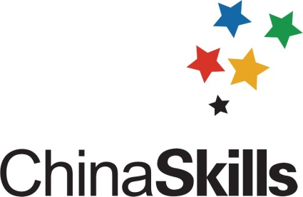

2018年全国职业院校技能大赛
高职组
“机械设备装调与控制技术”
（总时间：240分钟）

赛
题
样
卷

一、注意事项
1.任务完成总分为100分，任务完成总时间为4小时。
2.参赛团队应在4小时内完成任务书规定内容。比赛时间到，比赛亦结束，选手应立即停止操作，按照裁判要求离开比赛场地，不得延误。
3.选手应将设计的触摸屏工程和PLC程序分别保存在计算机“D: \2018机械设备装调与控制技术\赛位号\触摸屏工程”和“D: \2018机械设备装调与控制技术\赛位号\ PLC程序”文件夹下。
4.选手的任务记录表用场次与赛位号标识，不得写上姓名或与身份有关的信息，否则成绩无效。
5.不准携带移动存储器材，不准携带手机等通讯工具，违者取消竞赛资格。
6.比赛中如出现下列情况时另行扣分：
（1）调试过程中设备各部件之间发生严重撞击，影响运行，扣10分。
（2）在完成工作任务过程中更换的器件经裁判组检测后；如果是非人为损坏，由裁判长根据现场情况进行处理；如是人为损坏请参照第（4）点处理；如是器件正常，每器件扣3分/次。
（3）在完成工作任务过程中，因操作不当导致受伤、触电扣10分。
（4）因违规操作而损坏赛场设备及部件的扣分：PLC主机、变频器、伺服系统、步进系统扣10分/台，仪表及工量具、传感器等扣5分/件，其它设施及系统零部件（除螺丝、螺母、平垫、弹垫外）扣2分/个。后果严重的取消竞赛资格。
（5）扰乱赛场秩序，干扰裁判的正常工作扣10分，情节严重者，经执委会批准，由裁判长宣布，取消参赛资格。
7.任务记录表中数据用黑色水笔填写，表中数据文字涂改后无效。
8.选手应合理进行分工合作，选手应合理安排装调工作的顺序和时间。
9. 试车时必须得到裁判的允许后，才能通电试运行；试车过程中选手不得接近任何运动部件。
10. 所有项目的监督检测时间都纳入竞赛时间，不另行增加时间。
二、需要完成的工作任务
1.根据赛场提供的总装图（附图一）和各部装图，完成送料装置（二维工作台，以下同）、机械式冲裁机构、转塔部件和模具的装配、调整与检测，并达到装配精度；
2.根据提供的电气控制原理图（PLC I/O连接图、PLC外围连接图等），完成电路连接；
3.根据控制要求，完善相关PLC程序编制，设计触摸屏工程，调整传感器位置，设置各驱动器（变频器、步进电机驱动器及伺服电机驱动器）的参数；
4.调试运行机械设备，故障检测及排除，达到规定的功能要求和技术要求。
注意：
（1）各任务题后标有“”图形的，要求选手在自检合格后须举手示意，选手在裁判的监督下测量出结果给裁判判定，再把判定后的实际检测数值填入“任务记录表”的“结果记录”一栏，由裁判签字确认。结果记录只有一次测量、判定机会，一经判定不得修改记录。电气测试结果不合格也不得修改，并作为该项目的评分依据。
（2）选手举手示意时，各相应螺丝需拧紧（M4螺丝的扭矩为2.87N·M， M6螺丝的扭矩为9.66N·M），裁判一旦发现螺丝未拧紧，此项操作按未完成计，并不得补做。
三、具体任务及要求
任务一 送料部件装配与检测 （占分比例33%）
（一）送料装置装配与调整
根据送料装置部装图（附图三）和赛场提供的零部件，完成送料装置的装配与调整，使送料装置的导轨、丝杠等达到一定的技术要求。
1.正确找准基准面B。
2.调整中立板（47）基准面B侧直线导轨2（39）与中立板（47）基准面B的平行度，允差≤0.01mm。
3.以“要求1”中的直线导轨2（39）为基准，调整另一根直线导轨2（39）的平行度，检测其运动精度，允差≤0.01mm。
4.按（附图三）所示，正确装配丝杆固定端7202AC角接触球轴承。
5.调整中立板上轴承座调整垫片（62）及轴承座2（27）使丝杠2（40）两端等高，允差≤0.03mm。
6.调整中立板上丝杠2（40）轴线位于两直线导轨2（39）的对称中心，允差≤0.04mm。
7.调整中立板上丝杠2（40）与直线导轨2（39）的平行度，允差≤0.03mm。
8.调整中立板上直线导轨2（39）与底板上直线导轨1（5）的垂直度，允差≤0.03mm。
9.调整螺母固定座2（48）与上滑板（50）之间的螺母固定座调整垫片（49），上滑板移动平稳灵活（通过转动手轮检测）。
10.根据送料装置部装图（附图三）及赛场提供的部件、零件、传感器等，把送料装置正确装配完整。
注意：根据机械装配要求，正确使用螺丝、青稞纸、垫片（弹垫、平垫）、工具、量具等。

（二）电气线路连接、参数设置、编程检测二维工作台的运动
根据电气原理图、PLC I/O分配表、功能要求，完成电路连接，参数设置，程序编写，测试X轴、Y轴的运动，编好的程序保存至“D： \2018机械设备装调与控制技术\赛位号\PLC工程”文件夹下。

1.电路连接
（1）接线符合工艺要求，接线时除连接三菱PLC端子用U型端子压接，其他均用黑色管型端子压接；接线时需套上赛场提供的号码管，号码管上的编号用记号笔编写，使实物编号与接线图编号保持一致；
（2）折叠在线槽内的导线长度不超过10cm，整根废线长度不超过10cm；
（3）接线工作完毕参赛选手应盖好线槽盖，整理工作现场。
2.伺服驱动器参数设置
（1）控制模式为外部位置控制模式；
（2）驱动器上电马上激磁，忽略CCW和CW驱动禁止机能；
（3）惯量比设定为25；
（4）脉冲命令形式：脉冲+方向；脉冲命令逻辑：正逻辑；
（5）电子齿轮比设为2:1；
（6）注意：设置参数或运行时如发现问题，将发现的问题填写入任务五“解决调试中问题记录”表中。
3.PLC功能测试
（1）设计的PLC程序有手动和自动控制模式。
（2）在手动模式下，通过操作X轴+、X轴-、Y轴+、Y轴-按钮，可使X轴和Y轴分别做正方向和负方向移动（X/Y轴正负方向以二维工作台上的标示为准）。

（3）在自动模式下
1）按下“启动”按钮， X/Y轴按附图（铝质板成品图）轨迹运动，X/Y轴在正方形各顶点需停留1s,完成轨迹后X/Y轴自动回原点。其中ΔL=70mm，第一点位置不限，X/Y轴在运动中必须夹持物料。
2）按下“暂停”按钮，所有执行元件停止工作。
3）按下“原点”按钮，各执行机构回到初始状态（二维工作台X轴和Y轴回原点）。
（4）二维工作台在自动或手动控制模式下，X轴、Y轴伺服电机均有超行程保护。
（5）二维工作台在“手动”模式旋至“自动”模式，X/Y轴能自动回到原点。
提示：手自动模式切换开关选用控制台上“二维平台控制模式”旋钮，“启动”“暂停”按钮和“原点”按钮选用控制台上对应按钮。
任务二 机械式冲料机构和转塔部件装配与检测 （占分比例22%）

（一）机械式冲裁机构和转塔部件装配与调整
根据机械式冲裁机构和转塔部件部装图（附图二）和赛场提供的零部件，完成机械式冲裁机构和转塔部件未装配好部分的装配与调整，使机械式冲裁机构和转塔部件达到正常运转的功能。
1.调整下模盘（132）的径向跳动，允差≤0.04mm，注意下模盘的下端面跳动。
2.完成“要求1”后，调整上模盘与下模盘同轴度，允差≤0.05mm。
3.调整定位机构的定位气缸，要求定位气缸能精确定位上、下模盘,磁性开关能正常检测气缸是否到位，且定位销可自由伸缩。
4.完成上、下模盘2根传动链条（73）的组装和调整，要求传动链条（73）张紧度合适，无爬行、无卡阻等现象，手动转动链轮轴时上、下模盘转动灵活。
5.调整步进电机原点（转塔原点）接近开关的位置及上、下模盘的原点位置。要求上、下模盘在原点位置时，1号模具位在冲头的正下方，且定位气缸的定位销可精准定位上、下模盘。
6.根据转塔部件部装图（附图二）及赛场提供的部件、零件、传感器等，把转塔部件正确装配完整。
注意：根据机械装配要求，正确使用螺丝、垫片（弹垫、平垫）、工具、量具等。

（二）参数设置、编程检测冲裁机构和转塔部件
根据电气原理图、PLC I/O分配表、功能要求，完成参数设置、程序编写，测试冲裁机构和转塔部件，编好的程序保存至“D：\2018机械设备装调与控制技术\赛位号\PLC工程”文件夹下。
1.变频器参数设置要求：
（1）变频器以“外部／PU组合运行模式1”方式运行；
（2）变频器运行加、减速斜坡时间为2S；
（3）通过变频器STF、RM端子组合启动变频器正转、中速运行，通过变频器STR、RL端子组合启动变频器反转低速运行，其中中速要求为20Hz，低速要求为15Hz。
（4）注意：设置参数或运行时如发现问题，将发现的问题填写入任务五“解决调试中问题记录”表中。
2.步进驱动器参数设置要求：
（1）驱动器输出的平均电流为2.69A；
（2）步进电机静止时，驱动器为半流工作模式；
（3）步进电机运行一圈需10000个脉冲（单指步进电机）。
3.PLC功能测试
（1）冲裁机构和转塔部件在“手动”模式旋至“自动”模式，各执行机构能自动回到原点。
（2）在自动模式下
1）按下“启动”按钮，延时1秒后进行冲压，冲压完成后转塔部件旋转至3号模具位，延时1秒后进行冲压，冲压完成后转塔部件旋转至5号模具位，延时1秒后进行冲压，冲压完成后自动回到原点。（冲压时不得装模具）
2）冲压动作需要交流电机拖动打击头动作。
3）冲裁时定位销需要对上下磨盘定位
4）按下“暂停”按钮，所有执行元件停止工作。
5）按下“原点”按钮，各模块回到初始状态。
提示：手自动模式切换开关选用控制台上“二维平台控制模式”旋钮，“启动”“暂停”按钮和“原点”按钮选用控制台上对应按钮。
任务三 模具装配、调整与检测 （占分比例9%）
根据模具装配图（附图四）和赛场提供的零部件完成3把模具的装配与调整，使模具能正常工作。
1.按照模具位号安装模具：其中1号模具位装圆孔模具，3号模具位装方孔模具，5号模具位装腰孔模具。
2.完成“要求1”后，调整下料孔（128）与下模盘（132）之间的间隙。调整后下料孔（128）与下模盘（132）最低点之间的间隙控制在0.02＜δ＜0.08mm之间。
3.完成三种模具对中调整。
注意：手动调试模具时不允许打开交流电机开关。

任务四 触摸屏工程设计（占分比例8%）
根据赛场提供的《Smart Panel》手册、图片等资料，创建系统工程，并建立与PLC通讯连接和组态界面的相应功能。组态好的触摸屏工程保存至“D：\2018机械设备装调与控制技术\赛位号\触摸屏工程”文件夹下，I/O分配请参照(附表一)，其他变量选手自由定义。
（特别提醒：在设计过程中注意实时保存，以防电脑突然断电。）
界面组态及功能要求：（以触摸屏演示操作为准）
1.“开机显示界面”的组态及功能要求，具体如下：
（1）触摸屏起始界面为“开机显示界面”；
（2）点击“进入系统”按钮，可以进入“控制显示界面”，按钮的颜色为橙色；
（3）“开机显示界面”的内容如图1所示,界面底色为纯白色，文本为宋体红色。
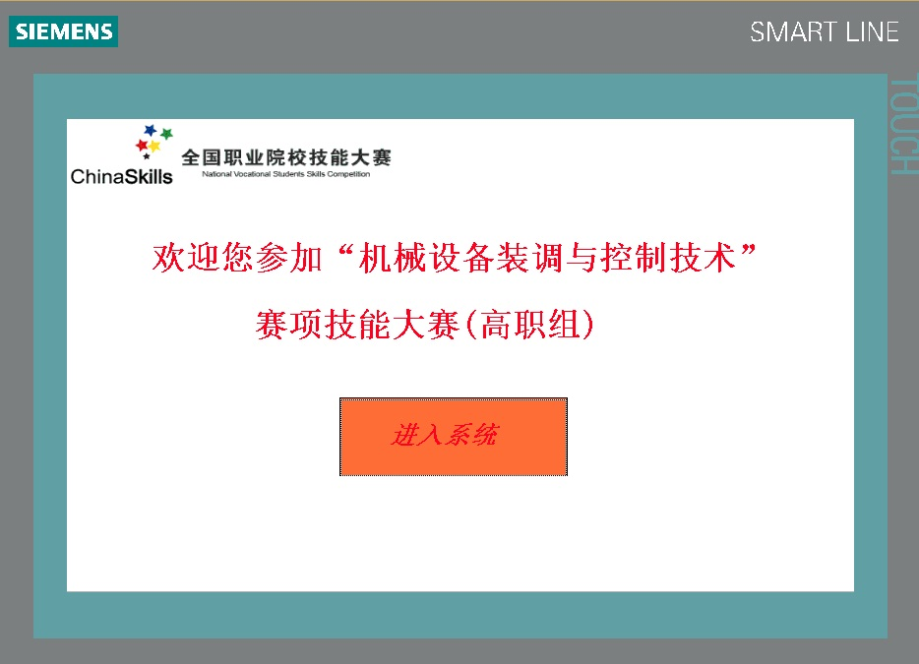
图1 开机显示界面
2.“控制显示界面”的组态及功能要求
给按钮、数据输入框、指示灯等添加相应的控制变量，以实现功能要求，具体如下：
（1）按下“退出系统”按钮能使本界面退出本系统工程界面；
（2）按下“返回”按钮能使本界面返回到开机显示界面；
（3）按下“系统启动”、“系统停止”、“系统复位”三个按钮，可以控制系统的开始、停止、复位操作，系统运行时“系统开始”按钮颜色由浅绿变为鲜绿色、按下“系统停止”按钮时该按钮颜色由暗红变为鲜红色、系统复位时“系统复位”按钮颜色由浅黄变为鲜黄色（要求颜色变化明显）；
（4）物料检测到位：有物料时指示灯为绿色；无物料时指示灯为红色；
（5）在“正方形轨迹边长设置”框，可更改正方形轨迹的边长（20.0≤D≤80.0），输入数据保留一位小数；
（6）在“单个产品加工用时”框中可显示产品加工用时，显示数据保留一位小数；
（7）“控制显示界面”的内容、位置如图2所示,界面底色为纯白色，文本为宋体黑色。
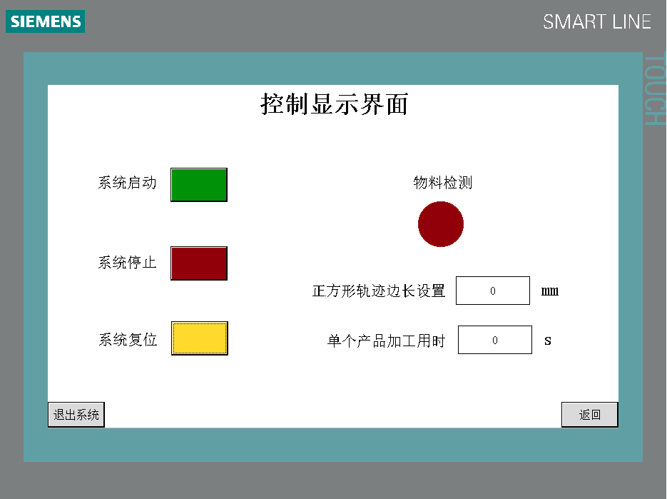
图2 控制显示界面
任务五 设备整机联调与加工（占分比例23%）
1.装配要求及调整
（1）调正皮带张紧度，其下垂量≤10mm。
（2）调整夹手的高度，a.使夹手夹持面相对于下模固定块高出0～2mm；b.夹手夹持面与铸件底座平行度允差≤0.1mm。
（3）调整好各部件的位置关系，完成自动加工功能的准备工作。
2.设备运行要求
（1）设备正常运行时大齿轮旋转逆时针方向旋转，复位时大齿轮顺时针方向。
（2）设备正常运行时交流电机中速运行，复位时交流电机低速运行。
3.加工任务要求
开始本工作任务前，必须先完成送料装置、机械式冲裁机构和转塔部件的单独整体测试，方可进行设备联机总调试，未进行单独整体测试的必须在裁判的监督下检测各个部件的功能，否则不允许进行本工作任务。
根据机械设备的工作原理及电气控制要求，优化任务一、任务二的程序或重新编程程序，完成产品（见附图）的加工，保证设备能正常运转。
具体要求如下：
（1）该程序能和任务四中的触摸屏工程配合使用。
（2）程序需包含I/O点注释。
（3）加工产品孔型与附图相同，位置不做要求。
（4）加工产品反面光滑，无毛刺。
（5）附图中ΔL为可变量，输入范围20.0~80.0mm ，需通过触摸屏设置边长完成2种尺寸图案的加工。
（6）程序中包含单个产品加工用时纪录，用时纪录在第二次加工时自动清零。加工时间为物料夹持时间。
提示：程序可以以加工产品为优先原则，但程序中必须包含二维工作台的超程保护，以及冲裁机构冲裁时定位销的定位功能。加工铝质毛坯板夹紧方式不限（铝板横竖都可以，不需靠着原点电磁铁）。
4.解决调试过程的问题并记录
选手在参数设置或调试过程中可能会遇到一些问题，需认真分析并及时解决，同时将过程填写在任务记录表中。
任务六 职业素养（占分比例5%）
1.设备操作的规范性；
2.原材料利用、生产效率及设备装配过程中的材料消耗；
3.工具、量具的使用；
4.现场的安全、联调时装齐护罩、文明生产；
5.废弃物的处理是否符合环保要求。

注：
1．试车时必须得到裁判的允许后，才允许通电；试车过程中选手不得接近任何运动部件。
2．在测量过程中，如裁判发现选手测量方法或选用工具不合理、不正确，可判定该项目未完成并不得分。
3．所有项目的监督检测时间都纳入竞赛时间，不另行增加时间。
4．未经裁判签名核实的数据都是无效数值，该项目不得分。
5．选手务必在任务记录表签字一栏中签上选手 场次 及 赛位号 ，以确认自己的竞赛过程。

附图 铝质板成品图
